1. GRAFCET : notions de base

Définition :

Le GRAFCET (GRAphe de Commande Etapes Transitions) est un diagramme fonctionnel dont le but est de décrire graphiquement, suivant un cahier des charges, les différents comportements de l’évolution d’un automatisme séquentiel. Il est à la fois simple à utiliser et rigoureux sur le plan formel et constitue un unique outil de dialogue entre toutes les personnes collaborant à la conception, à l’utilisation ou à la maintenance de la machine à automatiser.

Premier exemple : La poinçonneuse semi-automatique

- Considérons la poinçonneuse en sa position d’origine de repos (position haute).


Position haute

Montée Descente

Position basse

BP


L’opérateur donnant l’information « marche » par appui sur le bouton poussoir « BP » provoque automatiquement la descente du poinçon jusqu’à la position basse suivie de sa remontée jusqu’à la position haute,

→ la poinçonneuse a décrit un CYCLE .

- Cette machine possède 3 comportements différents :






1
2
3

- la poinçonneuse est au repos ou encore en position haute (1)
- le poinçon descend (2)
- le poinçon remonte (3)

→ chaque comportement est appelé ETAPE .

- De plus, il faut préciser ce qui provoque un changement de comportement de la machine, c’est à dire les conditions logiques qui déterminent le passage d’une étape à une autre :

→ le passage d’une étape à une autre est appelé TRANSITION .



Position haute APPUI

 BP
Le passage de l’état de repos à la descente du poinçon s’effectue si :

L’opérateur fournit l’information « marche » par appui sur le BP
ET
le poinçon est en position haute.

ces deux informations constituent la condition de transition de l’étape 1 à l’étape 2 :

→ Cette condition est appelée RECEPTIVITE associée à la transition T₁₋₂ .

- Il est donc possible de représenter le comportement automatique de cette poinçonneuse par un GRAFCET. Celui-ci est basé sur la notion d’étapes auxquelles sont associées des actions, et de transitions auxquelles sont associées des réceptivités.
Cette première représentation prend en compte uniquement la partie fonctionnelle des spécifications et donc fait abstraction de toute réalisation technologique.

→ Ce GRAFCET est appelé
« GRAFCET fonctionnel » ou « GRAFCET de niveau I » .

1
repos
« Marche » ET position haute
2
Descendre le poinçon

position basse
3
Remonter le poinçon

position haute

Commentaires :

ETAPE 1 : Etape initiale
Transition 1-2 : condition de transition ou réceptivité : information « marche »+CI
ETAPE 2 : Descendre le poinçon
Transition 2-3 : Réceptivité : Poinçon en position basse
ETAPE 3 : Remonter le poinçon
Transition 3-1 : Réceptivité : Poinçon en position haute

Remarques :

  - Ce Grafcet correspond à une succession alternée d’étapes et de transitions.
  - chaque étape est associée au comportement ou à l’action à obtenir,
  - chaque transition est associée aux informations permettant le franchissement sous forme d’une condition logique appelée réceptivité,

Définitions :

  - Etape = situation du cycle de fonctionnement pendant laquelle le comportement de l’automatisme de commande demeure constant,
  - Tout changement de comportement provoque le passage d’une étape à une autre,
  - Une étape est soit active ou inactive
  - les actions associées à une étape ne sont effectives que lorsque l’étape est active.

Symbolisation du GRAFCET :
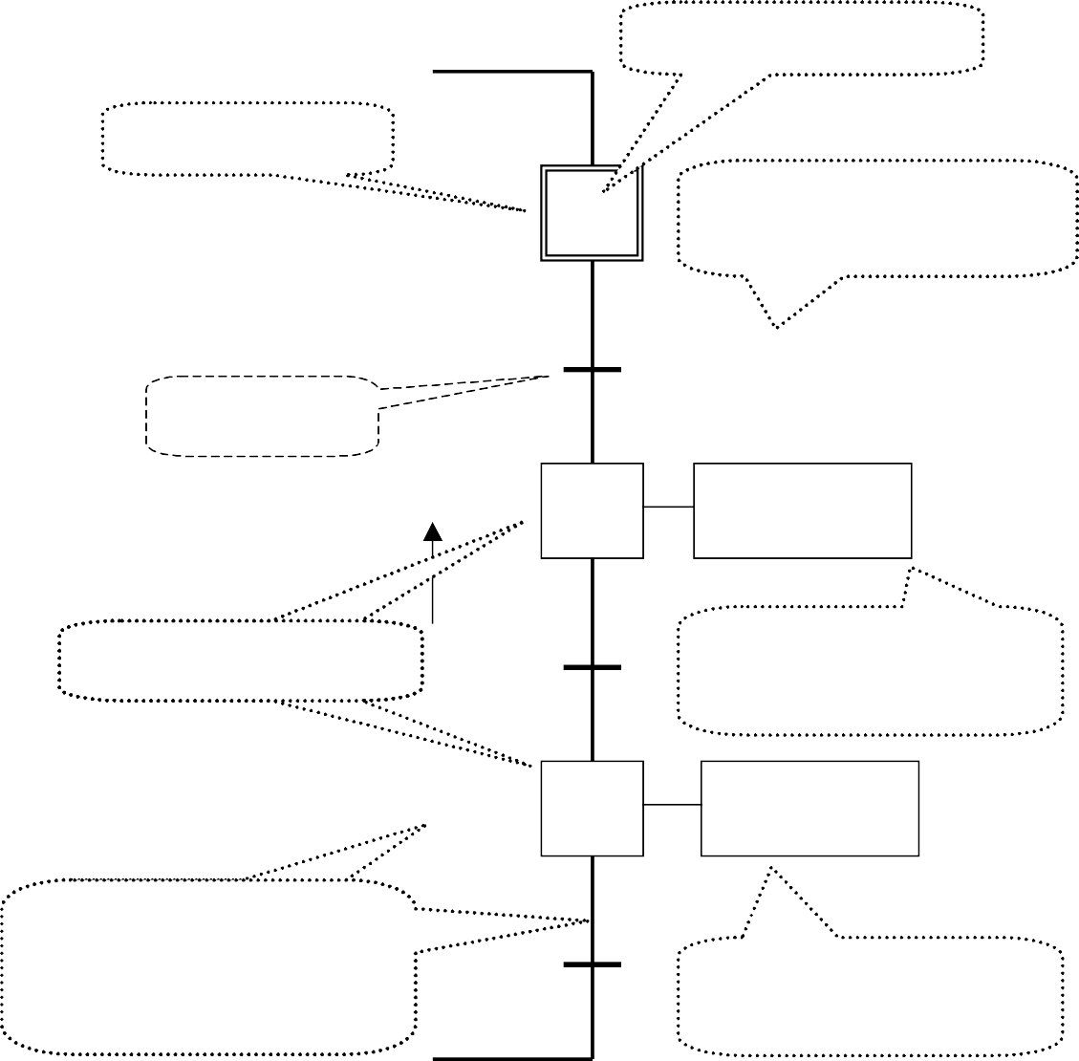
Repère de l’étape
Etape initiale
1
Réceptivité associée à la transition 1-2
Transition
Départ cycle ET
conditions initiales. Init.
2
Etapes repérées
Action(s) associée(s) à l’étape 2
3
Liaisons orientées d’étape à transition et de transition à étape
Action(s) associée(s) à l’étape 3

- Chaque étape est représentée par un carré repéré numériquement ;
- Les étapes initiales, représentant les étapes actives au début du fonctionnement, se différencient en doublant les cotés du carré ;
- Les action associées sont décrites de façon littérale ou symbolique, à l’intérieur d’un ou plusieurs rectangles, de dimensions quelconques, reliés à la partie droite de l’étape ;
- Les transitions sont représentées par des barres ;
- La réceptivité est inscrite à droite de la transition sauf cas particulier.

Deuxième exemple : Commande de perceuse

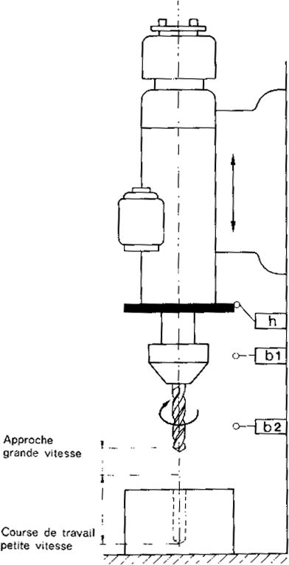
- Description

La perceuse se compose d'un bâti fixe et d'une console mobile par rapport au bâti.
La console supporte la broche et le moteur d'entraînement.
Les pièces à percer sont approvisionnées et fixées manuellement sur un montage solidaire du bâti.

Cycle de fonctionnement

La broche tourne en permanence.
L'opérateur ayant fixé la pièce donne alors l'information de départ du cycle :
Après une approche en grande vitesse le perçage s'effectue en petite vitesse.
Dès le perçage terminé, la broche remonte en grande vitesse jusqu'à la position haute.

1
Attendre

« Départ cycle » ET « Broche en position haute (h) »
ET « rotation de la broche »

2
Descendre en grande vitesse

Approche terminée (b1)

3
Descendre en petite vitesse

Position basse (b2)

4
Remonter en grande vitesse

Position haute (h)

Niveau technologique

A+

- Prise en compte de la technologie employé dans le premier exemple

Supposons que la technologie qui sera mise en place dans cet automatisme
soit une technologie pneumatique : la montée et la descente de la A- poinçonneuse sont réalisées par un vérin double effet :

L’arrivée d’air en A+ provoque la sortie du vérin et donc la descente de la poinçonneuse. Inversement, l’arrivée d’air en A- provoque la rentrée du vérin et donc la remontée de la poinçonneuse.

- En prenant en compte les actions et les capteurs suivants :
1
m .
2
b
3
h
A-
A+

  - m : ordre de « marche » h
  - h : capteur de position haute
  - b : capteur de position basse

  - A+ : Descente du vérin
  - A- : Remontée du vérin

le « GRAFCET technologique » est aussi appelé « GRAFCET de niveau II »


- Supposons maintenant que la descente de la poinçonneuse soit réalisée A+ par un vérin simple effet par l’envoi d’air en A+, et que la remontée soit provoquée par un ressort de rappel en l’absence d’air en A+:

€ Le GRAFCET technologique devient alors :

h
1
m .
2
b
3
h
A+

L’étape 3 ne possède plus d’action associée, car c’est le ressort qui joue son rôle de rappel.
Partie Opérative (PO) – Partie Commande (PC)

Un système à automatiser se décompose, de manière générale, en deux parties qui coopèrent :

PO : Partie Opérative (ou partie puissance) :

→ Processus physique à automatiser

- PC : Partie Commande (automate) :
→ Automatisme qui élabore : en sortie :
  - des ordres destinés au processus,
  - des signaux de visualisation provenant du processus en entrée :
  - des consignes reçues
  - des comptes rendus
Consignes

Ordres

Comptes rendus

Visualisation
PROCESSUS
Partie Opérative
AUTOMATISME
Partie commande
On se limite aux automatismes logiques pour lesquels les informations traitées présentent un caractère “tout ou rien”

Définition :
Le cahier des charge d’un automatisme est la description de son comportement en fonction de l’évolution de son environnement
Exemple de PO-PC pour un ascenceur:
- l’ensemble electro-mécanique (cabine, moteur, portes) : Partie opérative,
- les boutons d’appel, la logique et les armoires d’appareillages : Partie commande

Boutons de commande

Partie commande

Alarme, surcharge, voyant occupé…

Ordres montée, descente, ouverture, fermeture des portes…

Position, masse…
Etage d’origine

Partie
Opérative

Etage de destination

PO-PC pour la poinçonneuse :

